Областное Государственное Автономное Профессиональное Образовательное Учреждение "Борисовский Агромеханический Техникум"

Кроссворд по дисциплине "Инженерной графике"

на тему «Условное изображение шпоночных и шлицевых соединений»

Выполнил студент
группы № 10 ТО
Гончаров Александр
Руководитель
Преподаватель профцикла
Рябинина И.В.

2021 г

 |  |  |  |  |  | 2
 |  |  |  | 3
 |  |  | 4
 |  |  |  |  |  |  |  |  |  |  |  |  | 6
 |  |  |  |  |  |  |  | 5 | 9
10
 |  |  | 8
 |  |  |  |  |  |  |  |  |  |  |  | 7
 |  |  |  |  |  |  |  | 1

По номерам определить названия соединений:
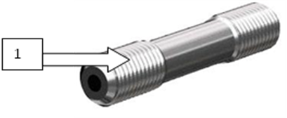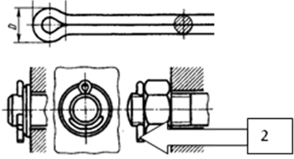
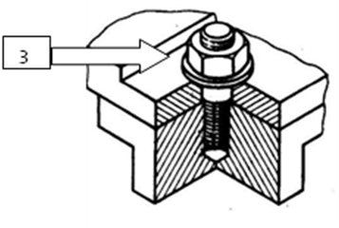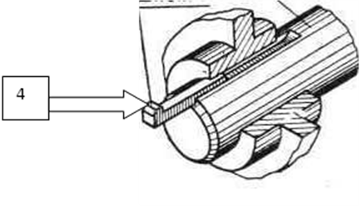
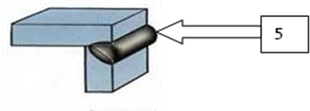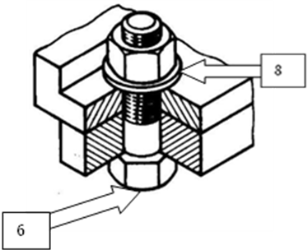
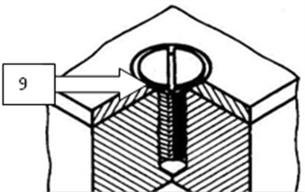
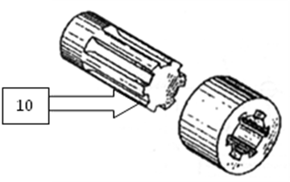
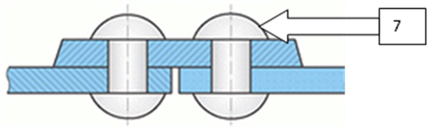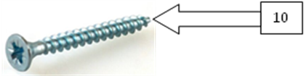

 |  |  |  |  |  | 2ш | т | и | ф | т
 |  |  |  |  |  | п
 |  |  |  |  |  | л
 |  |  |  | 3ш |  | и
 |  |  | 4  ш | п | о | н | о | ч | н | о | е
 |  |  |  | и |  | т |  |  |  |  |  |  | 6  г
 |  |  |  | л |  |  |  | 5  с | 9  в | а | р | н | о | е
10  ш | л | и | ц | е | в | о | е |  | и |  |  |  | л
у |  |  |  | ч |  |  |  |  | н |  |  |  | о
р |  |  |  | н |  |  |  |  | т |  |  |  | в
у |  |  | 8  б | о | л | т | о | в | о | е |  |  | к
п |  |  |  | е |  |  |  |  | в |  |  | 7  з | а | к | л | е | п | к | а
 |  |  |  |  |  |  |  |  | о
 |  |  |  |  |  |  |  | 1р | е | з | ь | б | о | в | о | е

